1. 总结

通过分析各时段的记录，主要针对早晚高峰两个时段

(1) 8月份摩拜使用次数，车辆数量以及用户数量都有大幅度增加。

(2)各类用户在早高峰7-9,晚高峰17-19两个时段的订单数是全天中最高的两个时段，并且工作日的订单量高于周末。

(3)早高峰时段的平均骑行距离低于晚高峰时段的平均骑行距离，并且速度高于晚高峰，并且在车辆使用频率上。针对两个时段，建议在早高峰时段投入更多的使用车辆。

2. 设计与反馈

设计1：仪表板建立了摩拜使用次数以及趋势图。

摩拜使用次数表格：我的想法是建立一个类似于日历一样的表格，每一个格子中显示日期与当天的使用次数。因此将列选择为工作日，行选择为周，并且隐藏各自的标题。详细信息中分别显示具体的日期以及当天的记录数。

摩拜使用次数趋势图：研究当月骑行次数是否有什么趋势。使用折线图，列选择为天，行选择记录。并且在标签中添加记录数在折线图中显示数字。在反馈之后添加了一条趋势线。

反馈1：针对表格，提出了左边的周数标题应隐藏，并且修改了字体的大小。针对趋势图，加了一条趋势线，以便直观的感觉到使用次数是有明显增长的。同时针对标题字体以及颜色提出了意见。

反馈1.1：故事1上下图内容重复度过高

重新制作了故事1，建立了订单数、用户数量、车辆数的趋势图，并且用大小以及色彩凸显出工作日以及早晚高峰的订单数量。

重新设计故事1.1：仅给出订单数、用户数量、车辆数的趋势

设计2：此仪表盘主要是分析骑行时间在每一天，以及在每一天的各时段的骑行时间。并且筛选出两个小时的骑行时间内，各骑行时间段的占比。

骑行时间：首先运用时间计算函数DATEDIFF(),计算出骑行时长，单位是分钟。此图运用小组图，用折线图分别分析了当月每一天的骑行时间总和以及平均骑行时间。因此列选择天，行分别是骑行时间的总和和骑行时间的平均数。并且给出了骑行总时长1号和31号的数据。给出了平均时长的最大值和最小值。

每小时的平均骑行时间：分析每个小时时段在此月的平均使用时长。因此列选择为小时，行则选择骑行时间的平均值，用柱状图表示。

两小时内骑行时间段占比：首先创建了骑行时长的数据桶形式，因为我想研究每10分钟的一个时间段。自定义设置，最大最小值设定为0,120，步长选择为10分钟，将横坐标重命名例如0-10的格式。列选择为数据桶，行则选择为时长的合计百分比。

反馈2：主要是标题的隐藏，以及坐标标题的字体大小。因此统一修正了标题以及坐标轴的字体大小，并且将标题标红。

反馈2.1：骑行的平均时间发现有误

增长的全天的骑行总时长，但是全天的骑行平均时长在一个月中并没有明显的变化。

故事1.2：给出周一至周期的各时段订单数量的折线图，以及每天各个时段订单数量的日历热点图，仅包括颜色。

设计3：此图主要是想建立一个交互式的仪表盘。通过点击日历的日期，就会显示当天各时段的骑行次数，骑行时间以及平均时长。

日历：列选择为工作日，行选择为周，分别隐藏标题，并且详细信息中添加具体的天。

骑行次数：列选择为小时，行选择为记录数的总和，柱状图。

当天各时段骑行总时长：列选择为小时，行选择为时长的总数，柱状图。

当天各时段骑行平均时长：列选择为小时，行选择为时长的平均数，柱状图。

交互式设计：将源选择为日历的日期，这样每点击一个日期，柱状图就会显示当天的数据。

反馈3：给朋友看了以后，表示还需要一个表格显示具体的数据，比如用户，使用的车辆次数等详细的数据。并且需要修改字体的大小，标题也要修改一致。

反馈3.1：日历的间隔色彩使用不恰当

修正了日历的颜色，填充了背景色。

表格设计：将userid和bikeid选择为度量，userid设置为计数(不同)--命名为用户数，bikeid设置为计数--命名为车辆使用次数。并且添加骑行总时长和骑行时长平均值。行设为度量名称，并且筛选度量名称，分别选择用户数，车辆使用次数，骑行总时长，骑行时长平均值。最终某一天的效果如下：

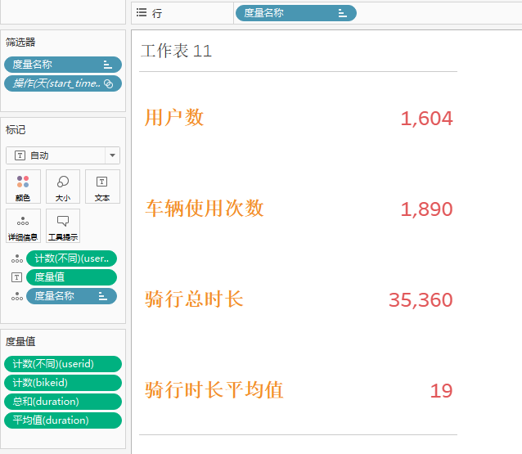

故事1.3：重新布置故事1.3，针对各类用户分析各类各时段的数据，依旧得出了早晚高峰是各类用户的使用最频繁的时段，由此针对这两个时段进行分析。

设计4：通过柱形图，筛选记录数为20以上，列为userid，行为记录数的总和。得出使用次数20及以上的用户id。

反馈4：仅给出了用户的id没有意义。

因此重新制作了故事4，首先建立了各类用户的使用次数的数据桶，间隔为2，因此区分为4中用户。1-2次的为不活跃用户，3-10次的为一般活跃用户，11-15次的为较活跃用户，16次以上的为活跃用户，计算了合计百分比，得出了一般活跃用户的占比是最大的。并且制作了各类用户的平均骑行时间的盒须图，以及增加了各类用户的全天各时段的骑行记录图。

故事1.4：计算了骑行距离，早晚高峰时段的骑行距离与平均速度，以及单车使用评率，给出了最后的意见，早高峰的车辆选择低于晚高峰，可以考虑针对早晨时段加车辆的投入

主要针对反馈，重新计划了故事的分析排布，主要分析了早晚高峰的不同差异。

3. 资源

(1)论坛

(2)tableau的教程，查看了如何构建数据桶，以及时间的计算方式

(3)谷歌

我的Tableau Public 工作簿的链接：

https://public.tableau.com/profile/.58466303#!/